

**big-guy.de**

Community getriebene Archiv für Shops und Artikel mit Schwerpunkt auf Übergrößen

**Projektdokumentation der Webseite big-guy.de  
Fach: IT-Projekt**

Abgabetermin: 20.03.2017

Till Frers  
Kampstraße 21  
26655 Westerstede

Inhaltverzeichnis

**Inhaltsverzeichnis**

**Abbildungsverzeichnis III**

1 Einleitung 1

1.1 Konzept 1

1.2 Die Wahl des CMS 1

2 Projektplanung 2

3 Komponenten 3

3.1 Theme 3

3.2 Plugins 3

4 Theme und Plugins Anpassungen 4

4.1 Änderungen am Theme 4

4.2 Änderung am Profile Builder Plugin 5

5 Handbuch 5

5.1 Front-End 5

5.1.1 Anmelden / Registrieren / Logout 5

5.1.2 Eigenen Beitrag erstellen 5

5.1.3 „Stöbern“ 5

5.1.4 Dateien hochladen und runterladen 6

5.2 Back-End 6

5.2.1 Eingereichten Beitrag veröffentliche 6

5.2.2 Neuen „Haupt-Beitrag“ erstellen 6

6 Installation Anleitung 7

Abbildungsverzeichnis

**Abbildungsverzeichnis**

[Abbildung 1: Projektstrukturplan i](#_Toc477703328)

[Abbildung 2: Projektablaufplan (Gant-Diagramm) i](#_Toc477703329)

[Abbildung 3. Anwendungsfalldiagramm ii](#_Toc477703330)

[Abbildung 4: Aktivitätsdiagramm (Beitrag erstellen) iii](#_Toc477703331)

[Abbildung 5: Theme Änderung [1] iv](#_Toc477703332)

[Abbildung 6: Theme Änderung [2] iv](#_Toc477703333)

[Abbildung 7: Theme Änderung [3] iv](#_Toc477703334)

[Abbildung 8: Theme Änderung [4] v](#_Toc477703335)

[Abbildung 9: Theme Änderung [5] v](#_Toc477703336)

[Abbildung 10: Profile Builder Änderung [1] v](#_Toc477703337)

[Abbildung 11: Profile Builder Änderung [2] v](#_Toc477703338)

[Abbildung 12: Profile Builder Änderung [3] vi](#_Toc477703339)

1 Einleitung

# Einleitung

Für das Projekt: „Erstellung eines CMS basierten Webauftritts“, habe ich mich für ein Community getriebenes Archiv für Shops und Artikel mit Schwerpunkt auf Übergrößen entschieden, da ich selbst des Öfteren Probleme habe, und mir dann Erfahrung aus Foren sammeln musste.  
Das Projekt soll auch nach Abgaben weiterhin bestehen und online bleiben.

## Konzept

Benutzer des Webseite sollen in der Lage sein, ohne Anmeldung die Beiträge zu lesen, kommentieren und zu bewerten. Mit einer Anmeldung ist es ihnen dann möglich auch eigene Beiträge zu verfassen. Die verfassten Beiträge werden als „Entwurf“ gespeichert und müssen zuerst von mir oder einem Redakteur veröffentlicht werden. Dieser Prozess dient folgenden Zwecken:

* Kontrolle über vernünftigen Content
* Einheitliches Textdesign
* Ein Bild oder ein Logo des Shops kann als Beitragsbild hinzugefügt werden

## Die Wahl des CMS

Der Start des Projektes war ein bisschen holprig, da ich erst mit Jan lange an einer Idee gefeilt habe und diese später verworfen musste. Folgende CMS wurden von mir probiert:

* Joomla
* Contao
* Drupal
* Wordpress

Angefangen habe ich mit Joomla. Dieses CMS hat zwar ein breites Angebot an Plugins und Themes, allerdings waren die meisten davon kostenpflichtig und somit nicht für mich brauchbar.  
Dann versuchte ich es mit Contao, was mir aber ein wenig zu „überladen“ war. Ein Beispiel dafür, ist die Aufsplittung von Themes und Template. Und ich wollte nicht der Nächste sein, der seine Webseite auf Basis der Contao Demo baut.  
Als nächstes landete ich bei Drupal. Dort war eigentlich alles gut. Große hilfreiche Community und viel Plugins sowie Themes. Allerdings habe ich es nach mehreren Stunden nicht hinbekommen, von einem Theme ein Sub-Theme zu erstellen, welches ich dann bearbeiten konnte.  
Schließlich kam ich dann zu Wordpress. Hier stimmte die Community, Plugins, Themes und ich hatte genug Anleitungen für Dumme, damit ich die php und css Dateien der Themes und Plugins anpassen konnte.

2 Projektplanung

# Projektplanung

Für das Projekt wurde ein [Projektstrukturplan](#An1) und ein [Projektablaufplan](#An2) entworfen, damit die Arbeitsabläufe problemlos funktionieren.

Zusätzlich wurde ein [Anwendungsfalldiagramm](#An3), dass den User und den Admin miteinschließt, entworfen.

Da der Ablauf des Beitrags erstellen ein wenig aufwändiger ist, als der Rest. Wurde für den Fall ein [Aktivitätsdiagramm](#An4) erstellt.

3 Komponenten

# Komponenten

## Theme

Ich habe mich für das Theme „Oblique1“ entschieden, da es kostenlos ist und meiner Meinung nach, einen frischen und modernen Eindruck macht, denn ich auf meiner Webseite gebrauchen kann.

## Plugins

Um die Funktionalität meiner Webseite wie gewünscht umzusetzen, brauchte ich folgende Plugins:  
Hinweis: Die mit einem \* markierten Plugins, werden nach der Präsentation wieder entfernt, da diese für die Bewertung benötigt werden, aber später im realen betrieb nicht benötigt werden.

* AccessPress Anonymous Post 2
  + Erlaubt es Usern einen Beitrag zu verfassen und diesen als Entwurf zur späteren Veröffentlichung zu speichern
* \* Contact Form Ready 3
  + Ein simples Kontakt Formular, dass das Anliegen an einer vorgegebene  
    E-Mail Adresse schickt
* \* File Away 4
  + Ein Plugin, dass den Datentransfer auf einem vorgegebenen Ordner im Webspace ermöglicht
* \* Newsletter 5
  + Erlaubt ein Rundschreiben an alle registrierten User
* Page scroll to id 6
  + Ermöglicht bestimmte Links, für ein automatisches scrollen zu einer bestimmten HTML Section.
* Post Grid 7
  + Legt ein Grid mit Beiträge von bestimmten Kategorien an
* Profile Builder 8
  + Ermöglicht das Anmelden und Registrieren von Usern über das Front-End
* Simple Sitemap 9
  + Simple Sitemap

\_\_\_\_\_\_\_\_\_\_\_\_\_\_\_\_\_\_\_\_\_\_\_\_\_\_\_\_\_\_\_\_\_\_\_\_\_\_\_\_\_\_\_\_\_\_\_\_\_\_\_\_\_\_\_\_\_\_\_\_\_\_\_\_\_\_\_\_\_\_\_\_\_\_  
1 [Oblique](https://themeisle.com/themes/oblique/)  
2 [AccessPress Anonymous Post](http://accesspressthemes.com/wordpress-plugins/accesspress-anonymous-post/)  
3 [Contact Form Ready](http://www.contactformready.com/)  
4 [File Away](https://wordpress.org/plugins/file-away/)  
5 [Newsletter](http://www.thenewsletterplugin.com/plugins/newsletter)  
6 [Page scroll to id](http://manos.malihu.gr/page-scroll-to-id/)  
7 [Post Grid](https://www.pickplugins.com/item/post-grid-create-awesome-grid-from-any-post-type-for-wordpress/)  
8 [Profile Builder](https://www.cozmoslabs.com/wordpress-profile-builder/)  
9 [Simple Sitemap](https://wordpress.org/plugins/simple-sitemap/)

4 Theme und Plugins Anpassungen

* Tabs Builder
  + Ermöglicht ein Container mit Tabs. Hier benötigt für das Anzeigen von verschiedenen Sortierungen
* User Role Editor 10
  + Ermöglicht die genaue Rechte Verteilung verschiedener Usergruppen im Back-End
* \* WP Simple Calendar
  + Simpler Kalender
* WP-PostRatings 11
  + Ermöglicht das Bewerten von Beiträge einer bestimmten Kategorie

# Theme und Plugins Anpassungen

## Änderungen am Theme

Am Theme wurden folgende Anpassungen vorgenommen:

* [Theme Änderung [1]](#An5) (functions.php [Zeile:295])
  + Auf der Startseite werden normalerweise alle Beiträge, die es gibt, ausgegeben. Hier wurde eine neue Funktion erstellt, die dazu dient, nur Beiträge mit der Kategorie ID=8 auszugeben. Die Kategorie mit der ID 8 heißt „Startseite“.
* [Theme Änderung [2]](#An6) (content.php [Zeile:9])
  + Die „page-inner-class“ wurde entfernt, damit die Beiträge auf der Startseite nur aus dem Beitragsbild und „weiterlesen“ bestehen. Vorher war hier noch ein Text aus dem Beitrag angesiedelt.
* [Theme Änderung [3]](#An7) (functions.php [Zeile:302])
  + Hier wurde die „Admin-Bar“ deaktiviert, falls der angemeldete User kein Admin ist.
* [Theme Änderung [4]](#An8) (single.php [Zeile:17])
  + Hier wird definiert, wann die Bewertungen des jeweiligen Beitrags zu sehen sein sollen. In diesem Fall werden Bewertungen nur angezeigt für die Kategorien: 9,10 und 11. Das sind: „Grid\_Kleidung“, „Grid\_Fahrrad“ und „Grid\_Auto“
* [Theme Änderung [5]](#An9) (comments.php [Zeile:31])
  + Hier wird der Text für die Überschrift des Kommentar Bereichs zusammen gestellt. Im Text stand hard-coded „thoughts“, was dann übersetzt „Gedanken“ ergab. „Thougts“ wurde durch „Kommentar“ bzw. „Kommentare“ ersetzt, damit die Ausgabe im Deutschen vernünftig ist.  
    Hinweis: Ich habe den Übersetzer mit seinen Texten nicht gefunden. Daher diese etwas unschöne Lösung.

\_\_\_\_\_\_\_\_\_\_\_\_\_\_\_\_\_\_\_\_\_\_\_\_\_\_\_\_\_\_\_\_\_\_\_\_\_\_\_\_\_\_\_\_\_\_\_\_\_\_\_\_\_\_\_\_\_\_\_\_\_\_\_\_\_\_\_\_\_\_\_  
10 [User Role Editor](https://www.role-editor.com/)  
11 [Wp PostRatings](https://lesterchan.net/portfolio/programming/php/#wordpress-wp-postratings)

5 Handbuch

## Änderung am Profile Builder Plugin

* [Profile Builder Änderung [1]](#An10) (login.php [Zeile:219])
  + Beim Anmelden bekommt des Feld für den User oder Mail eine Beschriftung. Diese Beschriftung wird auch übersetzt. Hier hatte ich dasselbe Problem, wie beim Theme. Daher wieder hard-coded. Es wurde „Username or E-Mail“ zu „Username“ geändert, weil es dann besser aussieht.
* [Profile Builder Änderung [2]](#An11) (style-front-end.css [Zeile:180])
  + Die width des Login Panels wurde von 30% auf 50% erhöht, damit die Beschriftung der Felder über dem jeweiligen Feld liegt.
* [Profile Builder Änderung [3]](#An12) (login.php [Zeile:247])
  + Hier wieder der Übersetzungskram. Im Code stand vorher „register“, was dann zu „anmelden“ übersetzt wurde. Jetzt wieder hard-coded „Registrieren“.

# Handbuch

## Front-End

### Anmelden / Registrieren / Logout

* Das Slider Menü am linken Rand über die drei Striche öffnen
* Anmelden:
  + Benutzername und Passwort eingeben, bestätigen
* Registrieren
  + Auf „Registrieren“ klicken. Daten eingeben und absenden
* Logout
  + Auf „Logout“ klicken

### Eigenen Beitrag erstellen

* Das Slider Menü am linken Rand über die drei Striche öffnen
* Anmelden
* Auf „Eigenen Beitrag erstellen“ klicken
* Eine Bezeichnung und Informationen wie Webseite, Name, Art des Vertriebes, Preis usw. eingeben.
* Beitrag einreichen

### „Stöbern“

* Auf der Startseite eine Wunschkategorie aussuchen
* Gewünschte Sortierung auswählen (Neueste zuerst oder Bestbewerteste zuerst)
* Den gewünschten Beitrag öffnen
* Information lesen, verlinkte Webseite öffnen oder Kommentare andere zu dem Beitrag lesen

5 Handbuch

### Dateien hochladen und runterladen

* Das Slider Menü am linken Rand über die drei Striche öffnen
* Auf „Zusätzliche Funktionen“ klicken
* Nach unten zum Bereich „Upload“ scrollen
* Download:
  + Auf den Dateinamen einer der unten aufgeführten Dateien klicken
* Upload:
  + Das Zielverzeichnis auswählen
  + Auf „Datei hinzufügen“ klicken
  + Datei auswählen
  + Auf „File Up“ klicken

## Back-End

### Eingereichten Beitrag veröffentliche

* Im Side-Menü auf „Beiträge“ klicken
* Den gewünschten Beitrag öffnen (wird durch „Entwurf“ hinter dem Titel gekennzeichnet)
* Beitrag durchlesen und ein Bild von dem Produkt/Shop suchen und als Beitragsbild einfügen (linke Seiten ganz unten)
* Eine der Kategorien: „Grid\_Kleidung“, „Grid\_Fahrrad“ oder „Grid\_Auto“ auswahlen
  + Die Beiträge dieser Kategorien werden im jeweiligen Grid angezeigt
* Beitrag veröffentlichen (linke Seite ganz oben)

### Neuen „Haupt-Beitrag“ erstellen

* Im Slide-Menü auf „Beiträge/Kategorien“ klicken
* Eine neue Kategorie mit dem Namen „Grid\_XXX“ erstellen
* Im Slide-Menü auf „Post Grid“ klicken
* Zwei neue Grids mit den Titeln „XXX\_sort\_date“ und „XXX\_sort\_ranking“ erstellen. Für beide Grids die neue erstellte Kategorie zuordnen
* Im Slide-Menü auf „Tabs Builder“ klicken
* Einen neuen Tab erstellen
* Design und Einstellungen bei den anderen Etablierten kopieren
* Den Shortcode des jeweiligen Grids in die dafür entsprechende „Tab Description“ kopieren
* Einen neuen Beitrag erstellen mit der Kategorie „Startseite“
* Den Shortcode des neu erstellten Tabs in den Text Bereich des Beitrags kopieren

6 Installation Anleitung

* Ein Beitragsbild im Stil der anderen in Gimp erstellen
  + Maße: 500x500
  + Hintergrundfarbe: #1db992
* Beitrag veröffentlichen (linke Seite ganz oben)

# Installation Anleitung

Ordern: „Online-Content“=OC

* Xampp starten
* Apache und MySQL starten
* Datenbank:
  + Die Datei „big-guy-DB.sql“ ausführen (Create der DB ist mit drin)
* Webseite:
  + Den „wordpress“ Ordner aus [OC](#OC) in den „htdocs“ Ordner von Xampp kopieren
  + Im Browser „localhost/wordpress/“ aufrufen
  + Installation:
    - Deutsch auswählen
    - Datenbank Name=db2888849
    - Benutzername=root
    - Passwort=
    - Datenbank Host=localhost
    - Tabellen-Präfix=wp\_
  + „Anmelden“
  + Benutzername=plohnke
  + Passwort=BBS\_2017+plohnke
  + Kopieren der Webseite:
    - Den Ordern [OC](#OC) aus dem „Big-Guy.de“ Ordner öffnen
    - Den Ordner „Test“ aus [OC](#OC) kopieren und im „wordpress“ Ordner von Xampp kopieren
    - Im Ordner [OC](#OC) den Ordern „wp-content\themes“ öffnen und das Theme „oblique“ unter demselben Pfad im wordpress Ordner unter Xampp kopieren
    - Im Ordner [OC](#OC) den Ordner „wp-content\uploads“ kopieren und unter demselben Pfad im wordpress Ordner unter Xampp kopieren
    - Im Ordner [OC](#OC) den Ordern „wp-content\plugins“ öffnen und alle darin befindlichen Ordner unter demselben Pfad im wordpress Ordner unter Xampp kopieren
  + Seite im Browser neu laden und evtl. neu anmelden

Hinweis: Ich bin mir nicht sicher, ob alles in der Offline Variante der Webseite so wie Online funktioniert. Die Offline Variante ist dafür da, sich das Back-End mit dem eigenen Admin User anzuschauen. Der Rest sollte Online geprüft und getestet werden. In der Online Version existiert der „plohnke“ User nicht.  
<http://big-guy.de>

A Anhang

**A Anhang**

**A1. Projektstrukturplan**

**[C:\Users\SilentFear\AppData\Local\Microsoft\Windows\INetCache\Content.Word\Projektstrukturplan.png](#An1)**

Abbildung 1: Projektstrukturplan

**A2. Projektablaufplan (Gant-Diagram)**

**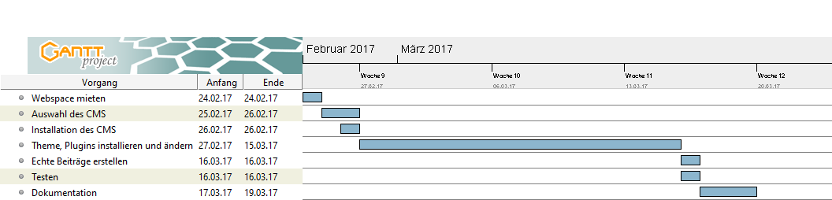**

Abbildung 2: Projektablaufplan (Gant-Diagramm)

A Anhang

**A3. Anwendungsfalldiagramm**

C:\Users\SilentFear\AppData\Local\Microsoft\Windows\INetCache\Content.Word\Use_Case.png

Abbildung 3. Anwendungsfalldiagramm

A Anhang

**A4. Aktivitätsdiagramm (Beitrag erstellen)**

C:\Users\SilentFear\AppData\Local\Microsoft\Windows\INetCache\Content.Word\Aktivitätsdiagramm.png

Abbildung 4: Aktivitätsdiagramm (Beitrag erstellen)

A Anhang

**A5. Theme Änderung [1]**

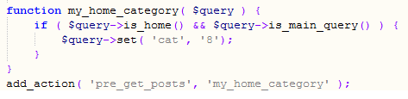

Abbildung 5: Theme Änderung [1]

**A6. Theme Änderung [2]**

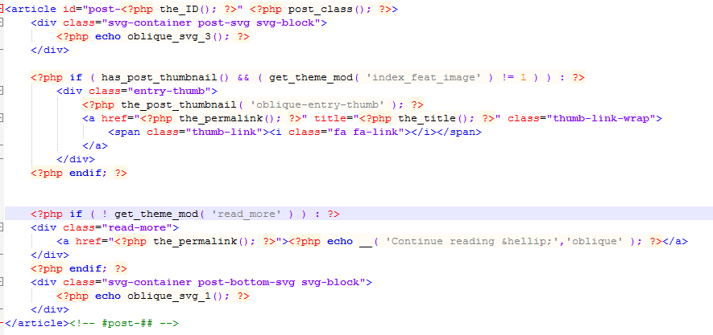

Abbildung 6: Theme Änderung [2]

**A7. Theme Änderung [3]**

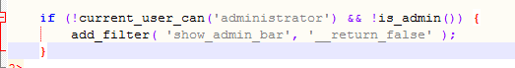

Abbildung 7: Theme Änderung [3]

A Anhang

**A8. Theme Änderung [4]**

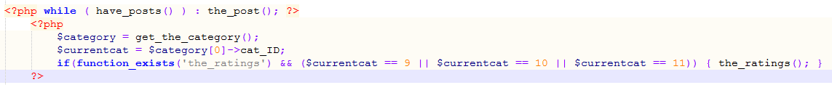

Abbildung 8: Theme Änderung [4]

**A9. Theme Änderung [5]**

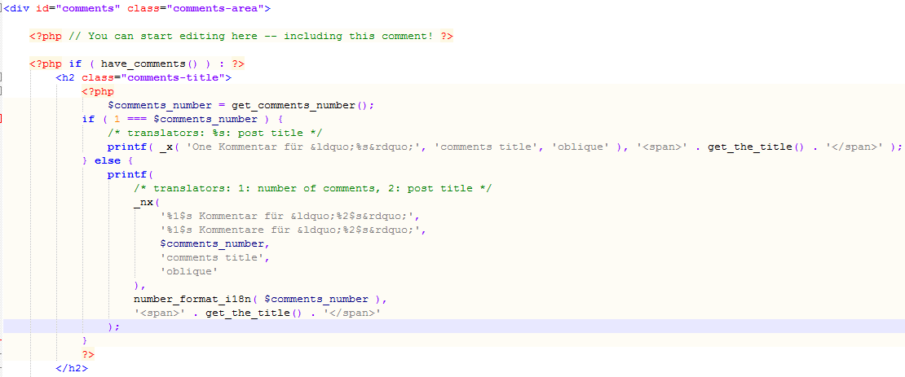

Abbildung 9: Theme Änderung [5]

**A10. Profile Builder Änderung [1]**

C:\Users\SilentFear\AppData\Local\Microsoft\Windows\INetCache\Content.Word\Pic14.png

Abbildung 10: Profile Builder Änderung [1]

**A11. Profile Builder Änderung [2]**

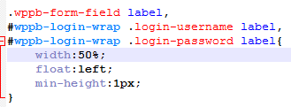

Abbildung 11: Profile Builder Änderung [2]

A Anhang

**A12. Profile Builder Änderung [3]**



Abbildung 12: Profile Builder Änderung [3]